PROJETO INTEGRADOR - DOCUMENTAÇÃO TÉCNICA
LEI GERAL DE PROTEÇÃO DE DADOS PESSOAIS
Nome do projeto: Portal do Aluno P.I
Nome: Ana Gabriela Gonçalves Ribeiro - RGM: 11221103784 - Eng. Software 7°B
Nome: Vitoria Rodrigues de Souza - RGM: 11232100574 - Eng. Software 7°B

Versão: 1.2
Data: 11 de setembro de 2026

Portal do Aluno P.I - Documentação Técnica

Módulo de Consentimento e Privacidade (LGPD)

1 . Configuração de Ambiente
Este módulo não introduz variáveis de ambiente novas. Reutiliza a mesma configuração de banco de dados e autenticação já definida no .env do projeto principal.

2. Objetivo do Módulo
O módulo privacidade_lgpd foi criado para dar suporte à conformidade com a Lei Geral de Proteção de Dados (LGPD) na parte de consentimento do titular dos dados. Ele permite que o aluno :
- Veja, no primeiro acesso, para que finalidades seus dados pessoais são usados
- Registre formalmente seu consentimento para cada finalidade
- Revogue esse consentimento a qualquer momento (sem conter matrícula ativa), mantendo histórico auditável.
O módulo se conecta a outras partes do sistema (identificação em alunos, autenticação em autenticacao) sem duplicar lógica já existente, e complementa as funcionalidades de consulta, exportação e exclusão de dados implementadas separadamente.

3. Requisitos atendidos

Requisito | Descrição | Onde foi implementado
4.1 | Listagem completa dos dados pessoais coletados | privacidade_lgpd/mapeamento.py : uma lista DADOS_PESSOAIS
4.2 | Associação de cada dado a uma finalidade | mapeamento.py no campo finalidade e descricao de cada item
4.4 | Registro explícito de consentimento | Model Consentimento, criado via pop-up "Li e concordo"
4.5 | Consentimento associado à finalidade | Cada Consentimento é vinculado a uma finalidade específica
4.6 | Possibilidade de revogação do consentimento | View revogar_consentimento e método Consentimento.revogar()
4.7 | Registro de data e versão do consentimento | Campos data_registro e versao_termo no model Consentimento
4.8 | Funcionalidade de consulta aos dados do titular | Página alunos/dados_pessoais (nome, CPF e RG mascarado, contato, matrícula)
4.9 | Funcionalidade de exportação dos dados | View exportar_dados_json, download em JSON estruturado, disponível na tela de privacidade
4.10 | Funcionalidade de exclusão dos dados pessoais | Solicitar_exclusao (registra a intenção do aluno). campo dados_anonimizados + ação anonimizar_aluno no Django Admin (execução real, feita pela instituição)
4.11 | Fluxo de atendimento aos direitos documentado | Seção 7 do documento

4. Tecnologias e Bibliotecas Utilizadas
- Django: ModelForm/views nativas para consentimento, revogação, consulta e exportação.
- Django Admin: interface administrativa usada pela instituição para executar a anonimização de dados de um aluno.
- JsonResponse (Django): geração do arquivo de exportação de dados em formato estruturado

5. Decisões de Segurança e Privacidade
- O consentimento nunca é apagado ao ser revogado: apenas a data de revogação é registrada (data_revogacao), preservando histórico para fins de auditoria.
- Versionamento do termo: (versao_termo) permite identificar, no futuro, quais alunos aceitaram uma versão desatualizada do termo de uso, caso ele seja revisado.
- O pop-up de consentimento é específico por finalidade: em vez de um aceite genérico "concordo com tudo", cada finalidade listada no mapeamento.py gera um registro individual, atendendo à exigência de consentimento não genérico (Art. 8º da LGPD).
- A exclusão nunca é imediata nem executada pelo próprio aluno: o aluno apenas solicita; a instituição, através do Django Admin, avalia e executa a anonimização. Essa separação evita que um pedido feito por engano vire uma alteração irreversível sem revisão.
- A anonimização preserva o histórico acadêmico: apenas os campos de identificação (nome, cpf) são sobrescritos; matrículas e demais vínculos institucionais permanecem intactos, atendendo à obrigação legal de retenção de histórico escolar.
- Exportação em formato estruturado (JSON) atende à exigência em formato de leitura automatizada (Art. 18 da LGPD).
Artigos da lei LGPD

Artigo | O que diz | O que o projeto atende
Art. 5º, XII | Define "consentimento" como manifestação livre, informada e inequívoca pra uma finalidade determinada | O pop-up + o model Consentimento
Art. 7º, I | Consentimento é uma das bases legais que autorizam o tratamento de dados | Base geral do módulo inteiro
Art. 8º, §4º | O consentimento deve se referir a finalidades determinadas, autorizações genéricas são nulas | Consentimento por finalidade, em vez de um "aceito tudo"
Art. 8º, §5º | O consentimento pode ser revogado a qualquer momento, mediante manifestação expressa, por procedimento gratuito e facilitado | O botão "Revogar" na tela de Privacidade
Art. 8º, §2º | Cabe ao controlador o ônus da prova de que o consentimento foi obtido corretamente | data_registro e versao_termo, é a prova guardada.
Art. 18, VI | O titular tem direito à eliminação dos dados tratados com consentimento | O fluxo de "Solicitar Exclusão" + anonimização

6. Fluxo Funcional (testes)
O fluxo abaixo foi testado manualmente com um aluno recém-criado, sem nenhum consentimento prévio no banco:
- Aluno acessa "Privacidade & LGPD" pela primeira vez.
- O sistema identifica que não existe nenhum Consentimento registrado para esse aluno e exibe o pop-up de aceite, com a lista de finalidades vinda do mapeamento.py.
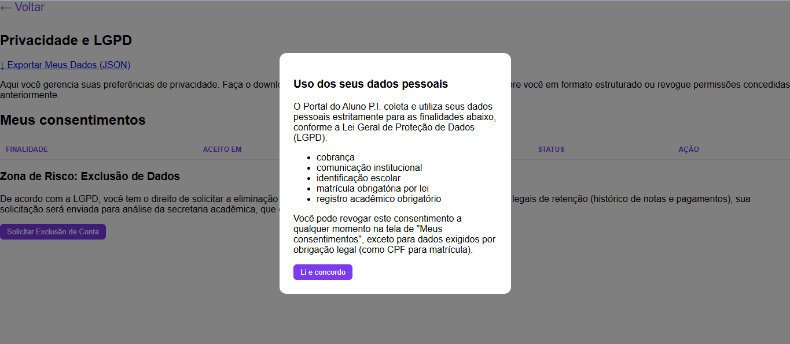
- Aluno clica no "Li e concordo" e o Consentimento é criado automaticamente para cada finalidade listada. 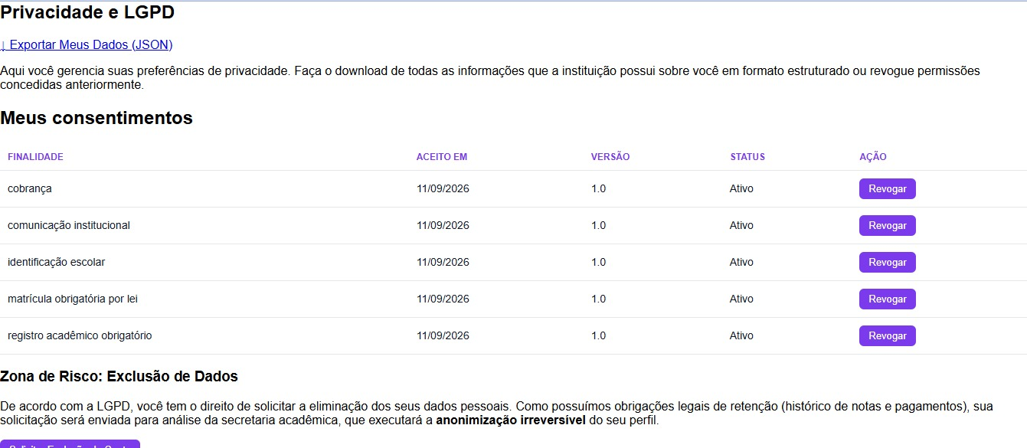

- Aluno clica em "Revogar" em um consentimento específico.
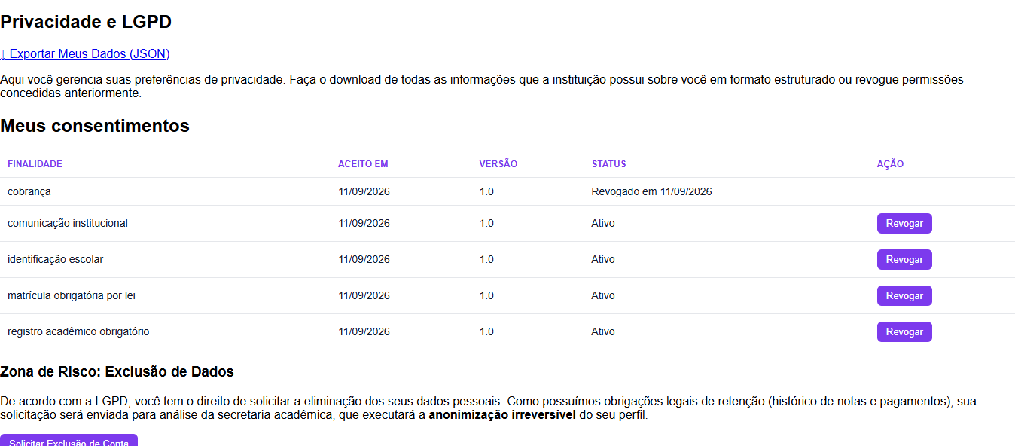
- Consulta no banco (via Django shell) confirma que o registro revogado não foi apagado, apenas atualizado com a data de revogação.
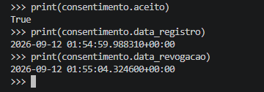

- Aluno acessa "Dados Pessoais" e consulta seus dados em tempo real.
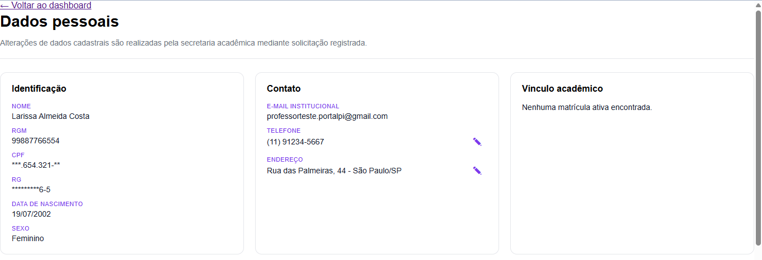
- Aluno clica em "Exportar Meus Dados (JSON)" na tela de privacidade e recebe o arquivo com seus dados.
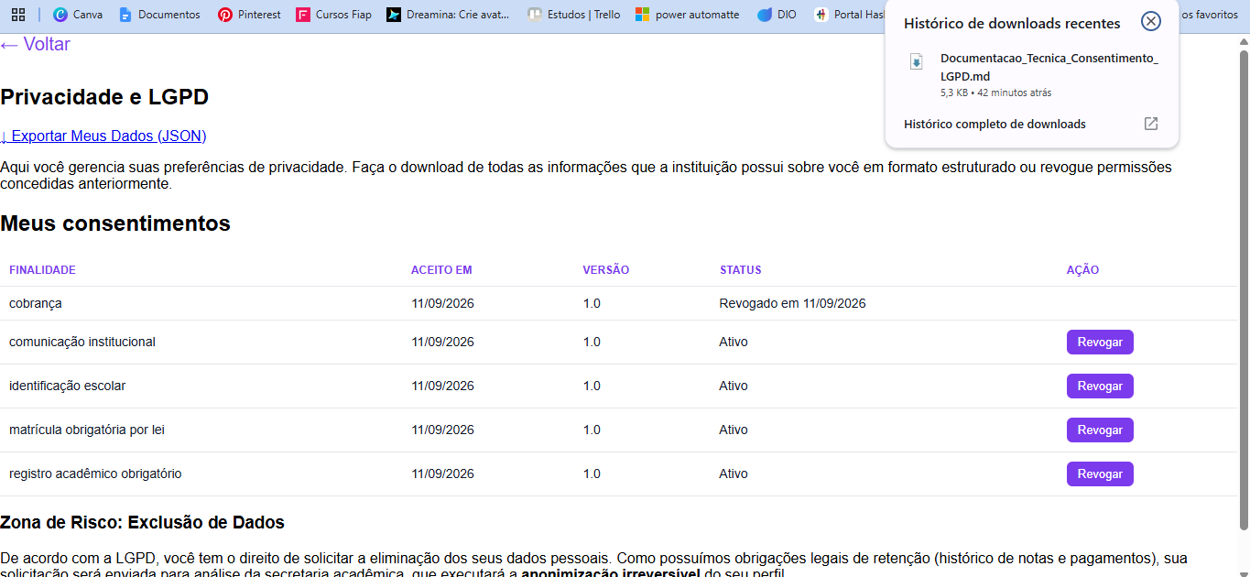
- Aluno clica em "Solicitar Exclusão de Conta" e recebe confirmação de que o pedido foi enviado à secretaria.
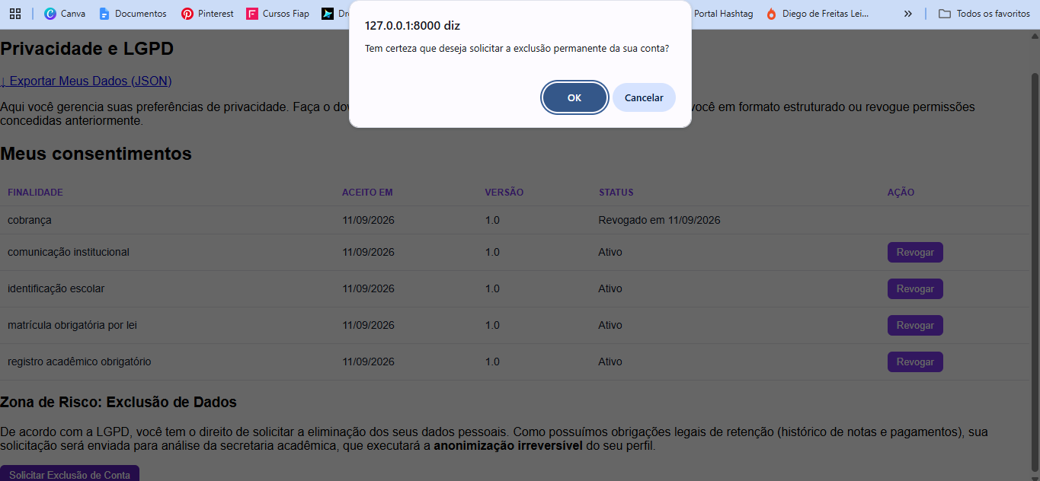
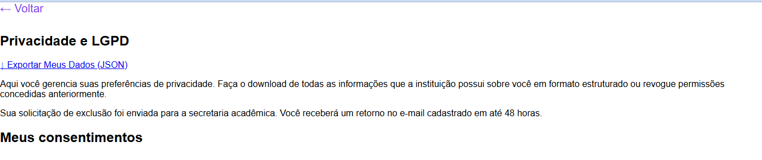
- Instituição acessa o Django Admin, seleciona o aluno correspondente e executa a ação "Anonimizar dados pessoais do aluno".
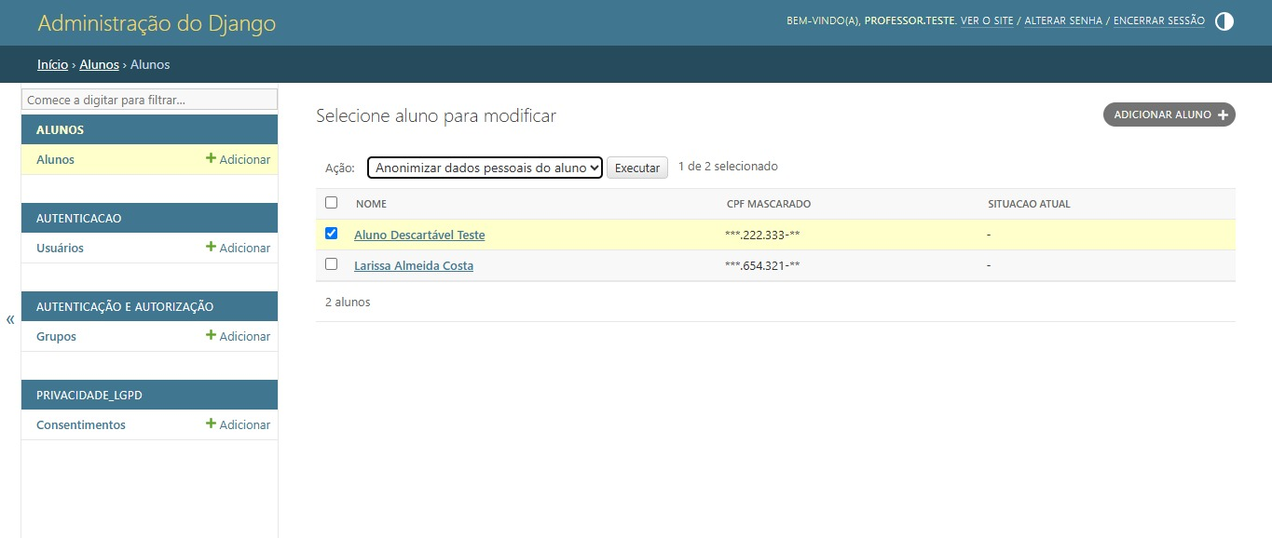

- Consulta no banco confirma que nome e cpf foram sobrescritos e dados_anonimizados passou a True, mantendo as matrículas do aluno intactas.
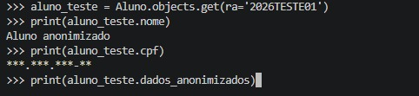

6. Fluxo de Atendimento aos Direitos do Titular (Requisito 4.11)

Consulta aos dados: O aluno acessa "Dados Pessoais" no portal e visualiza seus dados cadastrados em tempo real (identificação, contato, vínculo acadêmico).
Exportação dos dados: O aluno clica em "Exportar Meus Dados (JSON)" na tela de privacidade. O sistema gera, na hora, um arquivo JSON com os dados pessoais e acadêmicos do aluno, disponível para download.
Consentimento e revogação: No primeiro acesso à tela de privacidade, o aluno visualiza as finalidades de uso dos seus dados e registra consentimento ("Li e concordo"). A qualquer momento, pode revogar um consentimento específico na mesma tela. A revogação não apaga o registro, apenas marca a data em que o consentimento deixou de valer, preservando histórico.
Exclusão dos dados pessoais: O aluno solicita a exclusão pelo botão "Solicitar Exclusão de Conta". O pedido é recebido pela secretaria acadêmica, que avalia a solicitação e, caso aprovada, executa a anonimização pelo Django Admin. Após a execução, os dados de identificação (nome, CPF) são substituídos por valores anonimizados, enquanto o histórico acadêmico (matrículas, notas) é preservado, em atendimento às obrigações legais de retenção de registros escolares e financeiros.

